__________________________________

1. Какая геометрическая фигура отсутствует на этом рисунке?
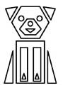
Варианты:
(A) круг (Б) треугольник (В) квадрат (Г) прямоугольник (Д) шестиугольник

2. Продолжи ряд чисел.
1 3 5 7 9 11 13 15 ...., .... , ....

20 18 19 17 18 16 17 ...., ...., ....

1 2 4 7 11 16 22 29 ...., .....

3. Прямоугольное зеркало разбилось. Какой кусочек выпал?

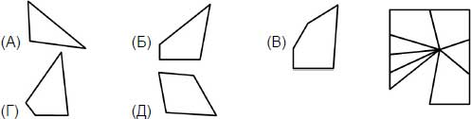

4. За квадратный стол могут сесть одновременно 4 гнома, по одному с каждой стороны. Для вечеринки 7 таких столиков составили в ряд (вплотную один к другому). Сколько гномов могут сесть за получившийся длинный стол? Обведи ответ.

а)14 б)16 в)21 г)24 д)20

5.У какой из божьих коровок пятнышек больше, чем 5, но меньше, чем 7?
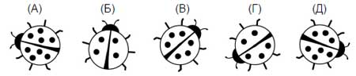

6.На каком из рисунков ровно один квадрат, ровно 2 круга и ровно 4 треугольника?
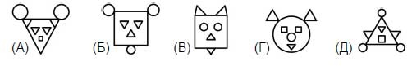

7. Каждый раз, когда Буратино врет, его нос удлиняется на 6 см, а если он говорит правду — укорачивается на 2 см. Вчера за день его нос менял длину 5 раз, и в итоге удлинился на 6 см. Сколько раз за этот день Буратино соврал?
Варианты:
(A) 1 (Б) 2 (В) 3 (Г) 4 (Д) 5

8.В магазине «Все для магии» ничего не продают, но меняют одни волшебные предметы на другие. Ковер-самолет можно поменять на две шапки-невидимки, за шапку-невидимку можно получить три волшебных дудочки, а две волшебных дудочки можно обменять на
волшебную палочку. На сколько волшебных палочек можно обменять два ковра-самолета?
(A) 20 (Б) 12 (В) 8 (Г) 6 (Д) 4

9.Задача. Обведи правильный ответ.
На двух полках 20 книг. На верхней полке на 6 больше, чем на нижней. Сколько книг на каждой полке?
(А) 10 и 16 (Б) 7 и 13 (В) 20 и 6

10. .У трёх братьев по две сестры. Сколько всего детей в семье? Обведи правильный ответ:
5 9 6

11.Что тяжелее: 1 килограмм ваты или 1 килограмм железа? Обведи правильный ответ:
(А) вата (Б) железо (В) поровну

12. Аня, Женя и Нина за контрольную работу получили разные оценки, но двоек у них не было. Отгадайте , какую оценку получила каждая из девочек, если у Ани не “3”, у Нины не “3” и не “5”
Ответ : у Ани___, у Нины ____, у Жени_____.

13. Запиши все двузначные числа, в которых число единиц на четыре больше числа десятков? _______________________________________.

